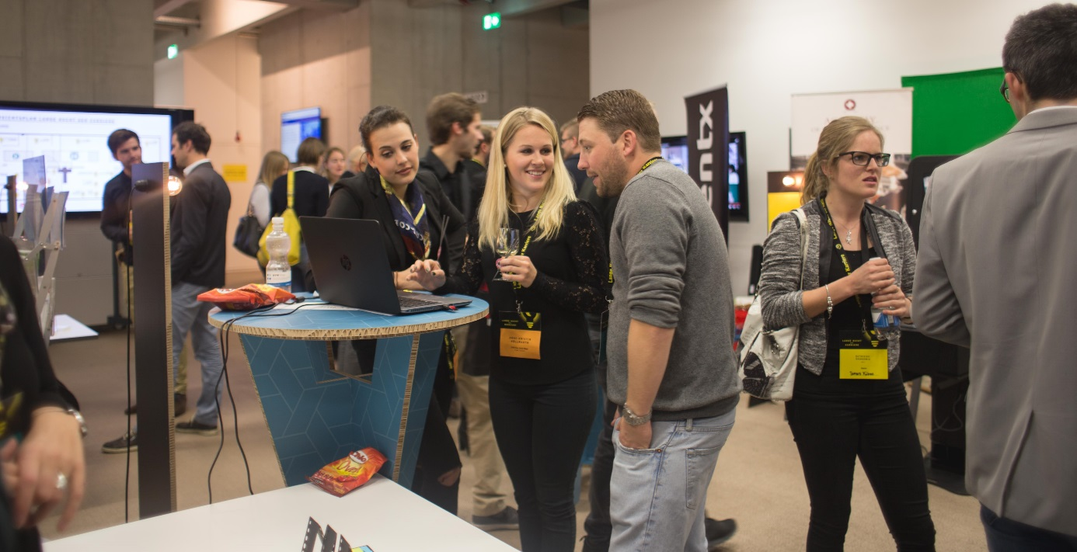



$scroll.pageproperty.(Organisationseinheit)

Jahresbericht

Ausgabe $scroll.pageproperty.(Jahr)

Inhaltsverzeichnis

**Es wurden keine Einträge für das Inhaltsverzeichnis gefunden.**

$scroll.content

HTW Chur

Hochschule für Technik und Wirtschaft

Pulvermühlestrasse 57

7004 Chur

Schweiz

Telefon +41 81 286 24 24

E-Mail hochschule@htwchur.ch

htwchur.ch